Tabla de contenidos

1. INTRODUCCIÓN 1

1.1 Objetivo General 1

1.2 Alcance 2

1.3 Antecedentes 2

2. HALLAZGOS Y RECOMENDACIONES 2

3. CONCLUSIONES 9

4. PUNTOS ESPECÍFICOS 9

4.1 Origen 9

4.2 Normativa Aplicable 9

5. NOMBRES Y FIRMAS 9

6. ANEXOS 10

# **1. INTRODUCCIÓN**

## 1.1 Objetivo General

Determinar el grado de cumplimiento de las recomendaciones emitidas, por esta Dirección de Auditoría Interna, mediante el informe 07-17 *CTP Acosta.*

## 1.2 Alcance

Este estudio comprendió la verificación de la puesta en práctica de las recomendaciones vertidas en el Informe 07-17 *CTP Acosta*, por medio del análisis documental realizado por la auditora encargada y el análisis de campo ejecutado con la colaboración de la Licda. Alba Camacho de la O y la Licda. Katerin Hidalgo Leitón.

## 1.3 Antecedentes

El estudio realizado en el CTP Acosta, tuvo por objetivo evaluar la labor de la Junta Administrativa en la ejecución de los ingresos y egresos, por fondos propios, fondos de la Ley 6746 y PANEA; además, analizar de forma integral los procesos realizados, en los sistemas de seguridad, en el comedor, funcionamiento de las sodas y servicios sanitarios de la institución, así como funciones administrativas a cargo de la Dirección de la institución.

# **2. HALLAZGOS Y RECOMENDACIONES**

A continuación se transcriben cada una de las recomendaciones que fueron objeto de seguimiento; de la misma forma, se consignan las actividades realizadas para su cumplimiento:

***A la Junta Administrativa***

***4.1****. Tomar las medidas necesarias para la reparación e instalación en forma inmediata del equipo de cámaras de sistema cerrado y de la unidad de DVR; asimismo el espacio físico debe reunir las condiciones para su instalación, como se indica en el “Manual de usuario de TruVision DVR 11”. Revisar la ubicación de cada una de las cámaras fijas y ubicarlas en lugares estratégicos para salvaguardar los activos y documentos de la institución; adicionalmente realizar un mantenimiento adecuado a las áreas antes descritas. Estructurar el cableado dentro de canaletas o tubos los cuales deben estar en estricto orden e identificados, los que corresponden al circuito cerrado y los que son de electricidad.*

Según indica el documento CTPA-174-2017, se habilitó un área con las condiciones adecuadas para mantener el sistema de seguridad; asimismo, se instalaron las cámaras y grabadores en los puntos vulnerables de la institución. Del mismo modo, en el oficio JTA-ADM-CTPA-034-2017, se comunica a esta Dirección de Auditoría Interna, lo siguiente:

*… Con respecto a la reparación del equipo de cámaras de sistema cerrado y la Unidad DRV esta Junta Administrativa gestionó reparación inmediata de dicho equipo siguiendo el debido proceso de contratación, de igual forma se acondicionó el lugar donde se resguarda dichas unidades esto con el fin de que su funcionamiento sea óptimo.*

*Actualmente se encuentran funcionando 17 cámaras de seguridad…*

Asimismo, se emite el oficio CTPA-271-2017, en el cual se remiten fotografías de las cámaras instaladas en los pabellones y las respectivas copias de las bitácoras utilizadas para revisar dichas cámaras (*Anexo N°1*).

Cabe mencionar que, el 21 de junio del 2018 se realizó una visita al centro educativo, en la cual se comprobó el funcionamiento de las cámaras, el resguardo del sistema de seguridad y el cableado colocado dentro de canaletas y tubos. Por lo tanto, se da por cumplida esta recomendación.

***4.2.*** *Realizar las reparaciones de todas las baterías sanitarias y que se encuentren habilitadas en un ambiente sano y limpio para ser utilizadas por los estudiantes.*

***4.3.*** *Suministrar de forma permanente el papel higiénico, tener dispensadores con el jabón líquido o alcohol en gel, en todos los servicios sanitarios del centro educativo.*

Sobre este tema, el Acta N° 542-2017 celebrada el 30 de marzo del 2017, señala en el acuerdo N° 4, lo siguiente:

*En informe de Auditoría Interna, uno de los puntos es la construcción de las baterías de baño y la colocación de dispensadores de jabón líquido/alcohol y papel higiénico en cada baño, a esto* ***la Junta acuerda realizar las gestiones correspondientes para que se lleve a cabo la construcción de las mismas en semana santa, y posteriormente, una vez terminado este trabajo, colocar los dispensadores.***

Además, según indica oficio CTPA-174-2017 se realizaron algunas acciones de control y seguimiento, como lo son los roles de limpieza entre los misceláneos, la construcción de las pilas en la batería de servicios sanitarios del pabellón principal y la sustitución de los orinales; asimismo, se implementó una bitácora en la que se registra el estado diario de los sanitarios.

Del mismo modo, mediante el documento JTA-ADM-CTPA-034-2017, se menciona que se colocaron las 5 pilas para los estudiantes, lo cual se demuestra mediante la orden de compra N° 0024 y la factura N° 1130 del 7 de junio del 2017. Además, se realizó un convenio con la empresa Kimberly Clark mediante CM Soluciones, con el fin de adquirir dispensadores de papel y jabón líquido, tal como lo demuestran también en las copias de las órdenes de compras, las facturas, el contrato y la bitácora de entrega de suministros.

Se emite el oficio CTPA-271-2017, por medio del cual se adjuntan fotografías de los nuevos orinales, las pilas, el arreglo realizado en los tanques de los servicios sanitarios y los respectivos dispensadores.

Por último, el 21 de junio del 2018 se realizó una visita de campo, la cual se confirmó todo lo descrito anteriormente; por lo tanto, se confirma el cumplimiento de ambas recomendaciones (*Anexo N°2*).

***4.4.*** *Brindar a los alumnos un almuerzo balanceado de acuerdo con los lineamientos de PANEA. Suministrar los utensilios suficientes para que los estudiantes puedan consumir los alimentos adecuadamente.*

Para dar cumplimiento a esta recomendación, se le solicitó a la Junta Administrativa la compra de vasos, platos y cucharas; lo cual consta mediante Acta N ° 573-2017. Del mismo modo, mediante el oficio JTA-ADM-CTPA-034-2017, se adjunta copia de las facturas y del menú de PANEA, el cual se coloca en una de las paredes del comedor estudiantil, con el fin de que sea visible para la población estudiantil.

Igualmente, durante la visita realizada el 21 de junio del 2018, se verificó el menú pegado en la pared, y se cotejó contra lo servido a los estudiantes; además, se revisaron los utensilios; por lo cual, se concluye el cumplimiento de esta recomendación (*Anexo N°3*).

***4.5.*** *Tomar las medidas necesarias para resguardar el cilindro de gas, con las condiciones adecuadas para su funcionamiento, tal como lo indican los Lineamientos de PANEA, en el capítulo I, punto 9.*

Por medio del documento JTA-ADM-CTPA-034-2017, se menciona que: *“…En cuanto a los cilindros de gas el encargado de mantenimiento… construyó una estructura a base de metal con cadenas y candados respectivos para evitar cualquier tipo de accidente, esto según las recomendaciones del Cuerpo de Bomberos del Cantón de Acosta.”*.

Aunado a esto, durante la visita realizada en el mes de junio del 2018, se confirmó la implementación de una estructura apropiado para el resguardo del cilindro de gas; por lo tanto, se da por cumplida esta recomendación (*Anexo N°4*).

***4.6.*** *Comunicar por escrito a los arrendatarios de las sodas, la responsabilidad que tienen de cumplir el Reglamento para el funcionamiento y administración del servicio de soda en los centros educativos públicos N36910-MEP-S, por lo que se debe descontinuar la oferta de productos que no se ajustan y ofrecer a la comunidad estudiantil alimentos saludables en apego a la normativa. Supervisar periódicamente y tomar medidas en caso de incumplimiento.*

Mediante el oficio JTA-ADM-CTPA-010-2017, se le comunica al arrendatario de la soda sobre el adecuado funcionamiento que debe establecer de acuerdo al Reglamento para el funcionamiento y administración del servicio de soda en los centros educativos; asimismo, se le adjunta dicho reglamento.

Además, por medio del oficio JTA-ADM-CTPA-019-2017, se le solicita al arrendatario de la soda brindar una lista de productos vendidos, con el fin de vigilar el servicio brindado a la población estudiantil. Dicha lista se facilita a esta Auditoría Interna, a través del oficio CTPA-223-2017.

Aunado a esto, el 30 de junio del mismo año los funcionarios de la soda participaron en una capacitación impartida por el Ministerio de Salud, sobre el reglamento mencionado, la presentación del programa de etiquetado y ejemplos de productos que no se pueden vender en las sodas escolares; esto según consta en el documento de control del Ministerio de Salud denominado “*Bitácora de reuniones*”, el cual incluye las firmas de los participantes. Es por lo detallado anteriormente, que se deduce el cumplimiento de esta recomendación.

***4.7.*** *Inspeccionar el estado de los cilindros de gas de las sodas, dar las instrucciones a los concesionarios para que cumplan con las medidas de seguridad y eliminen de forma inmediata cualquier riesgo asociado a mangueras de gas y demás accesorios que pongan en riesgo a los usuarios.*

Mediante el oficio JTA-ADM-CTPA-42-2017, se le instruye al arrendatario para que implemente un adecuado resguardo a los cilindros de gas; asimismo, en visita realizada el 21 de junio del 2018, se verificaron las medidas de seguridad implementadas; por lo que, se confirma el cumplimiento de esta recomendación (*Anexo N°5*).

***4.8.*** *Detallar en el libro de actas todos los pagos realizados por la Junta y el número de cheque en las actas. Sin excepción dejar constancia de todos los acuerdos tomados en el libro de actas.*

A través del oficio CTPA-304-2017 se adjuntaron las respectivas actas de la Junta, en las cuales se incluyen los cuadros que pertenecen a las planillas realizados por el contador y en los cuales se reflejan el número de factura, nombre del proveedor concepto, monto y número de acuerdo; dado lo anterior, se confirma el cumplimiento de esta recomendación

***Al Comité de Nutrición***

***4.9.*** *Desarrollar sus funciones de acuerdo con los Lineamientos de PANEA, punto 16, inciso C. Supervisar que el servicio del comedor se brinde a los estudiantes conforme a la normativa de PANEA.*

Mediante el oficio CTPA-239-2017, se adjunta el cronograma anual de actividades para supervisar el servicio de comedor; asimismo, por medio del memorándum 071-2017 se le indica al Comité de Salud y Nutrición, el horario que deben cumplir para cuido del comedor, el cual se implementó con el fin de mantener orden durante el periodo del almuerzo.

Por otro lado, según el oficio CTPA-304-2017, se adjunta copia de la bitácora que muestra las visitas que realiza el Comité de Nutrición al comedor, la cual incluye los siguientes aspectos de revisión:

* *Las cocineras cumplen con los requerimientos de higiene personal*
* *Se mantiene la limpieza y el orden adecuado en las bodegas*
* *Existe un buen manejo de los desechos solidos*
* *El comedor se encuentra en un estado limpio y ordenado*
* *Existe orden en la colocación de las carnes y abarrotes*
* *Se le brinda una atención adecuada a los alumnos*
* *Se cumple con las normas de higiene y seguridad*
* *El comedor cumple con el espacio suficiente para atender los alumnos*
* *Se cuenta con los utensilios necesarios para la alimentación se cumple con el menú*

Cabe indicar que, en la bitácora mencionada se refleja la fecha de visita, el miembro del Comité que realizó la revisión y la respectiva firma; por lo tanto, se da por cumplida esta recomendación (*Anexo N°6*).

***4.10.*** *Informar al director del centro educativo y a la Junta Administrativa, cuando detecten anomalías en el servicio del comedor; las cuales deben ser resueltas de forma inmediata.*

Para demostrar el cumplimiento de esta recomendación, se remitió una nota con fecha del 4 de mayo del 2017, mediante la cual el Comité de Salud y Nutrición le informa al Director de la institución y a la Junta Administrativa, lo siguiente:

*… se le comunica que a la hora de almuerzo los vasos, platos y cucharas con que cuenta el comedor a la fecha no son suficientes para cubrir la cantidad de alumnos que asisten a almorzar, de igual forma existe la necesidad de ubicar otro tanque de agua en el comedor debido a que no es suficiente la cantidad de agua durante los periodos de almuerzo.*

Del mismo modo, le remite al Director una nota el 30 de mayo del 2017, la cual señala, lo siguiente:

*… el comité de nutrición como parte de sus funciones ha realizado visitas al comedor durante los periodos de almuerzo y ha observado que el espacio con que cuenta el comedor no es suficiente para la cantidad de alumnos que hacen uso de dichas instalaciones, situación que nos preocupa debido a que es una necesidad ampliar el comedor, tomando en cuenta que la población estudiantil que hace uso de dicho servicio no posee el suficiente espacio para almorzar de forma adecuada por la aglomeración de estudiantes en los 40 minutos de almuerzo.*

Con base en lo anterior, se denota que el Comité de Salud y Nutrición ha realizado acciones para dar cumplimiento a esta recomendación.

***4.11.*** *Velar por que el servicio de las sodas colegiales cumpla con lo establecido en el Reglamento para el funcionamiento y administración del servicio de soda en los centros educativos públicos N36910-MEP-S, con el fin de que se brinde una alimentación saludable a los estudiantes.*

Mediante la recomendación 4.6 se denota el respectivo cumplimiento, debido a que se indica que por medio del oficio JTA-ADM-CTPA-010-2017, se le comunica al arrendatario de la soda sobre el adecuado funcionamiento que debe establecer de acuerdo al Reglamento para el funcionamiento y administración del servicio de soda en los centros educativos; asimismo, se le adjunta dicho reglamento.

Además, se implementan otras acciones como lo son: Solicitarle al arrendatario de la soda la lista de productos que vende, se programa una capacitación impartida por el Ministerio de Salud a los funcionarios de la soda, sobre el Reglamento para el funcionamiento y administración del servicio de soda en los centros educativos públicos, la presentación del programa de etiquetado y ejemplos de productos que no se pueden vender en las sodas escolares. Cabe mencionar que, toda la información está debidamente respaldada; afirmando el cumplimiento de esta recomendación.

***Al Director del Centro Educativo:***

***4.12.*** *Dar el seguimiento para que la Junta Administrativa realice los ajustes, la reparación e instalación del sistema de circuito cerrado; supervisar que las cámaras de seguridad sean instaladas en lugares estratégicos y que funcionen en su totalidad; que las mismas permitan la vigilancia del centro educativo en forma eficiente, verificar que el espacio físico reúna las condiciones para la instalación del equipo.*

Las acciones realizadas para dar cumplimiento a esta recomendación, se reflejan en lo señalado en la recomendación 4.1, en la cual según el documento CTPA-174-2017 se habilitó un área con las condiciones adecuadas para mantener el sistema de seguridad, se instalaron las cámaras en los puntos vulnerables de la institución. Asimismo, el 21 de junio del 2018 se realizó una visita mediante la cual se comprobó el funcionamiento de las cámaras, el resguardo del sistema de seguridad y el cableado colocado dentro de canaletas y tubos. Por lo tanto, se concluye el cumplimiento de esta recomendación.

***4.13.*** *Instruir y dar seguimiento para que los conserjes de centro educativo para que cumplan eficientemente con las funciones de limpieza a los servicios sanitarios. Garantizar la limpieza y el derecho que tienen los estudiantes a ambientes salubres. Gestionar para que la Junta adquiera los suministros de higiene necesarios para que los baños del colegio tengan las condiciones mínimas para su uso, que incluye papel higiénico, jabón líquido, desinfectantes y alcohol en gel.*

***4.14****. Supervisar que los servicios sanitarios estén permanentemente en óptimas condiciones para su uso.*

Como se mencionó en las recomendaciones 4.1 y 4.13, mediante el oficio CTPA-174-2017 se informa sobre algunas acciones realizadas; como por ejemplo, implementación de roles de limpieza entre los misceláneos y una bitácora para registrar el estado diario de los sanitarios, la construcción de las pilas en la batería de servicios sanitarios del pabellón principal y la sustitución de orinales.

Aunado a lo descrito anteriormente, se realizó un convenio con la empresa Kimberly Clark mediante CM Soluciones, con el fin de adquirir dispensadores de papel y jabón líquido, tal como lo demuestran las copias de las órdenes de compras, las facturas, el contrato y la bitácora de entrega de suministros.

Por último, mediante visita realizada en el mes de junio del 2018, se confirmó todo lo descrito anteriormente; por lo tanto, se confirma el cumplimiento de ambas recomendaciones.

***4.15****. Garantizar, que los estudiantes beneficiados reciban el almuerzo de forma balanceada, conforme al menú que indica los Lineamientos de PANEA, además fiscalizar que los procedimientos desarrollados por la Junta y el Comité de Nutrición, se ejecuten en apego a la normativa aplicable.*

***4.16.*** *Supervisar que se suministren los utensilios suficientes para que los estudiantes puedan tomar sus alimentos.*

Como se describió en la recomendación 4.4, para dar cumplimiento a esta recomendación, se le solicitó a la Junta Administrativa la compra de vasos, platos y cucharas; lo cual consta mediante Acta N ° 573-2017; lo cual, se confirmó la compra de estos utensilios mediante la copia de las facturas. De la misma manera, mediante el oficio JTA-ADM-CTPA-034-2017, se menciona que se cumple con el menú brindado por PANEA, el cual es colocado en una de las paredes del comedor visible para toda la población estudiantil.

Finalmente, durante la visita realizada el 21 de junio del 2018, se verificó el menú pegado en la pared, y se cotejó contra lo servido a los estudiantes; además, se revisaron los utensilios; por lo cual, se concluye el cumplimiento de esta recomendación.

***4.17.*** *Girar las órdenes y dar seguimiento para que se prepare un inventario de activos del comedor, tal como lo establecen los lineamientos de PANEA, en el punto 14, inciso B), utilizando el anexo 1.21 y confeccionar el inventario de alimentos del comedor conforme al anexo 1.20 “CONTROL DE ALIMENTOS EXISTENTES EN BODEGA” y realizar el control con periodicidad semanal, por parte de las cocineras. Los formularios indicados deben estar debidamente firmados y archivados.*

Con el fin de dar cumplimiento a esta recomendación y al ser girada la orden, se remitió a esta Dirección de Auditoría Interna el oficio CTPA-304-2017, por medio del cual se adjuntó una copia del inventario del comedor y el control semanal de alimentos existentes en bodega; con lo cual se demuestra el cumplimiento de esta recomendación.

***4.18.*** *Supervisar el cumplimiento emanado por el Reglamento para el funcionamiento y administración del servicio de soda en los centros educativos públicos N36910-MEP-S, notificar por escrito los incumplimientos y tomar las medidas del caso. Supervisar que el Comité de Nutrición cumpla con sus funciones de vigilancia.*

Sobre el servicio de soda, es importante señalar que mediante las recomendaciones 4.6 y 4.11 se demuestran las acciones para dar cumplimiento, ya que se indica que por medio del oficio JTA-ADM-CTPA-010-2017, se le comunica al arrendatario de la soda sobre el adecuado funcionamiento que se debe brindar basado en la normativa aplicable; igualmente, a través del documento JTA-ADM-CTPA-019-2017 se le solicita al arrendatario de la soda indicar los productos vendidos, con el fin de vigilar el servicio ofrecido a la población estudiantil.

Asimismo, en el periodo 2017 los funcionarios de la soda participaron en una capacitación impartida por el Ministerio de Salud, sobre el Reglamento para el funcionamiento y administración del servicio de soda en los centros educativos públicos.

Cabe mencionar que, según el documento CTPA-304-2017, se indica lo siguiente:

*El Comité de Nutrición realiza visitas a la soda con el fin de supervisar los productos que actualmente venden, y que se cumpla con el reglamento de las sodas escolares, se hace las observaciones a los funcionarios de la soda, se les recomienda eliminar aquellos productos que no cumplen según etiquetas nutricionales.*

Asimismo, se adjuntan las respectivas “Bitácora de visitas al comedor”; por lo cual queda demostrado el cumplimiento de esta recomendación.

***4.19.*** *Orientar y supervisar a la Junta Administrativa, con el fin de que esta pueda establecer un registro detallado de los acuerdos.*

En las actas que fueron remitidas a esta Dirección de Auditoría Interna, se demuestra la presencia del Director en las sesiones y los aportes que realiza, como se demuestra en el acta N° 547-2017, acuerdo 14, el cual se transcribe a continuación:

*… Don Humberto informa a la Junta administrativa sobre incremento en los gatos para el mantenimiento de la unidades productivas, además, comenta, que siempre ha existido una diferencia entre los egresos e ingresos que reportan los profesores encargados de las unidades y lo que informa el señor contados, es por eso, que la Junta Administrativa acuerda convocar a ambas partes para hacer una comparación…*

Por lo que, se concluye el cumplimiento de esta recomendación.

# **3. CONCLUSIONES**

Del proceso de verificación en la implementación de las recomendaciones vertidas en el informe 07-17, se recibió por parte del auditado, información suficiente que permitió concluir de forma razonable la eficiente ejecución de actividades concretas para cumplir e implementar las recomendaciones emitidas en el Informe 07-17 CTP Acosta, en vista de que las 19 recomendaciones están cumplidas, por consiguiente se da por terminado el seguimiento de recomendaciones y se procederá a realizar el formal cierre del informe.

# **4. PUNTOS ESPECÍFICOS**

## 4.1 Origen

El presente estudio tiene su origen en el Plan de Trabajo de la Dirección de Auditoría Interna. La potestad para su realización y solicitar la posterior implementación de sus recomendaciones emana del artículo 22 de la Ley General de Control Interno, en el que se confiere a las Auditorías Internas la atribución de realizar evaluaciones de procesos y recursos sujetos a su competencia institucional.

## 4.2 Normativa Aplicable

Este informe se ejecutó de conformidad con lo establecido en la Ley General de Control Interno, Normas para el Ejercicio de la Auditoría Interna en el Sector Público, el Manual de Normas Generales de Auditoría para el Sector Público y normativa adicional relacionada al estudio.

# **5. NOMBRES Y FIRMAS**

|  |  |
| --- | --- |
| ___________________________  Licda. Ginger Castro Umaña  Auditor Encargado | _________________________  Licda. Alba Camacho De la O  Jefe Departamento |
| __________________________ ____________________________  MBA. Sarita Pérez Umaña MBA. Edier Navarro Esquivel  Subauditora Interna a.i. Auditor Interno | |

**Estudio N° 12-16**

# **6. ANEXOS**

**Anexo N° 1**

**Cámaras de vigilancia y cableado**

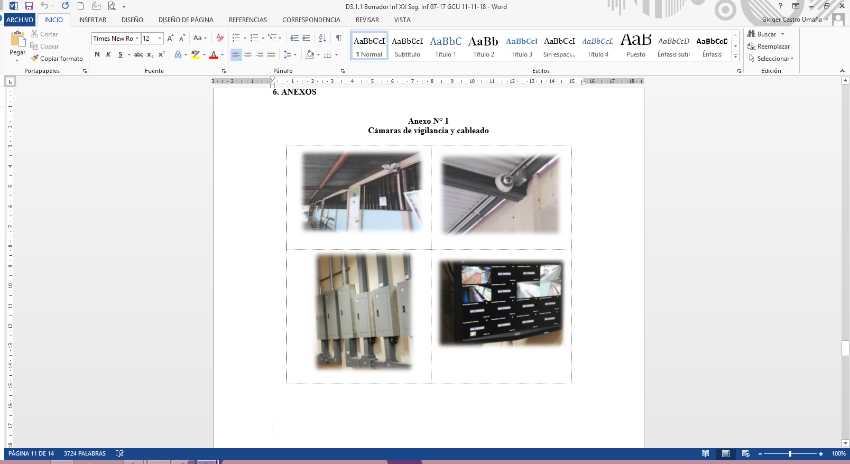

**Anexo N° 2**

**Pilas, dispensadores, orinales y servicios sanitarios**

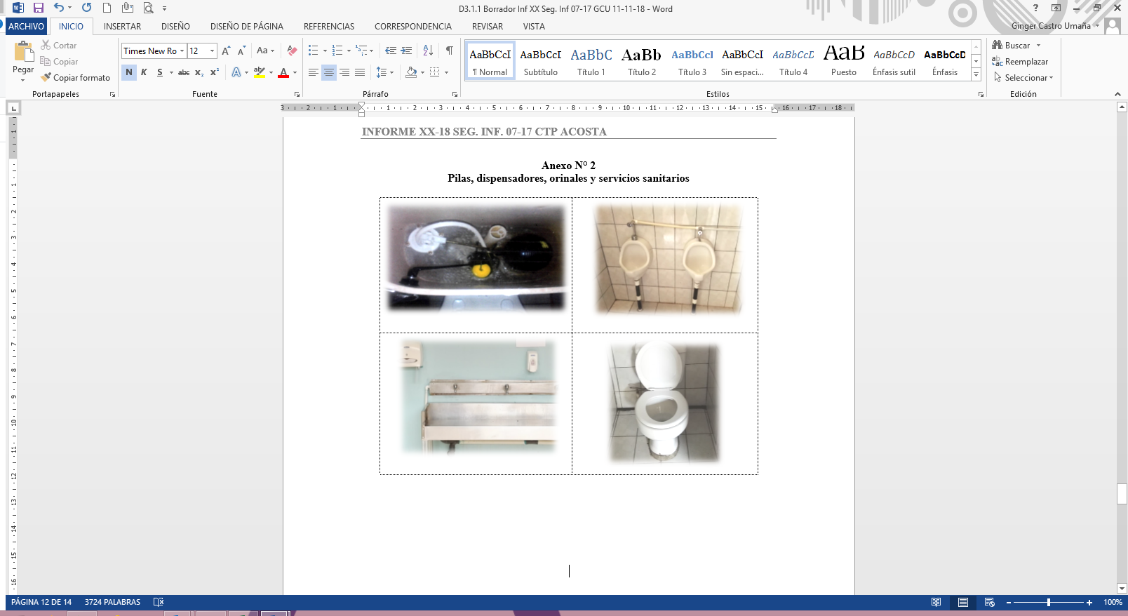

**Anexo N° 3**

**Comedor**

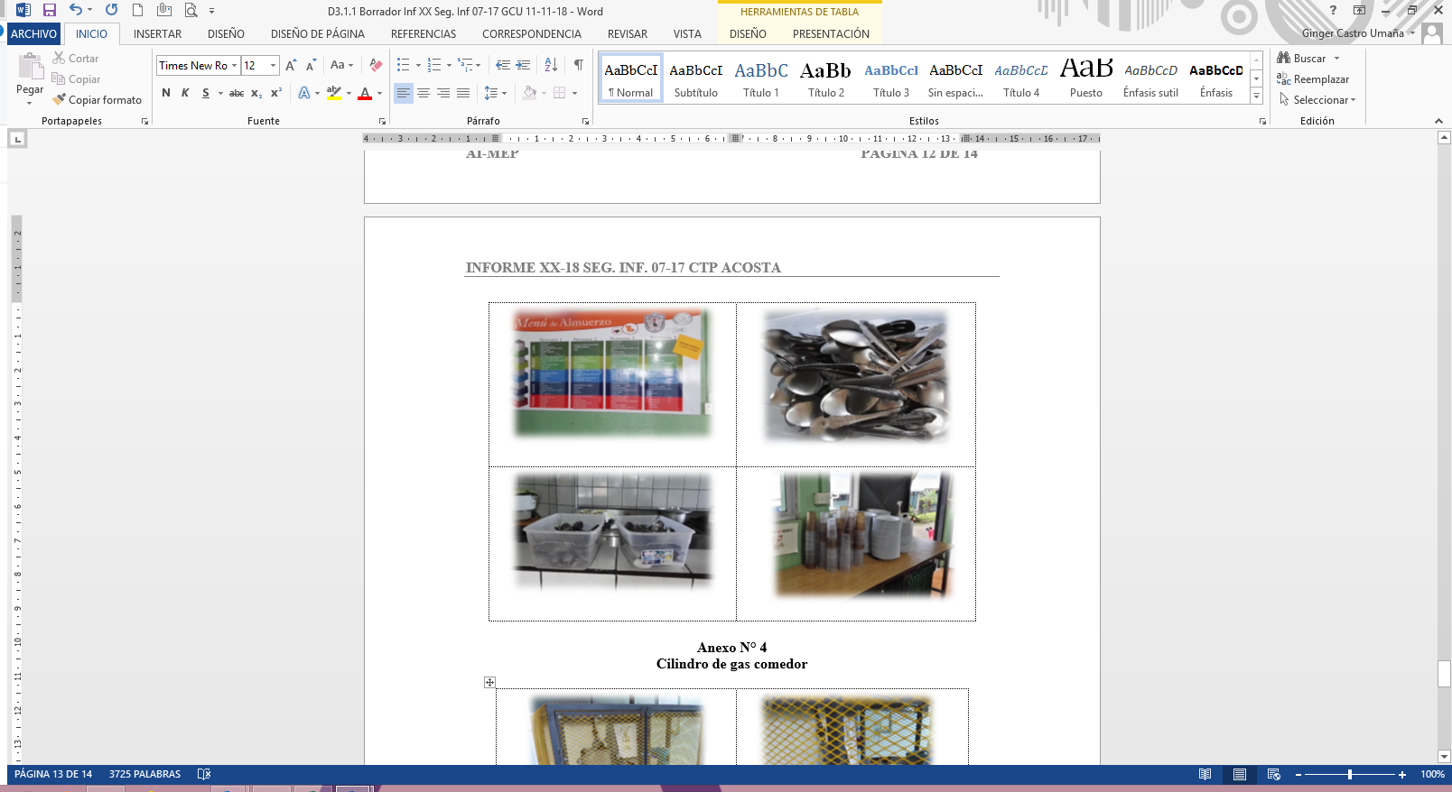

**Anexo N° 4**

**Cilindro de gas comedor**

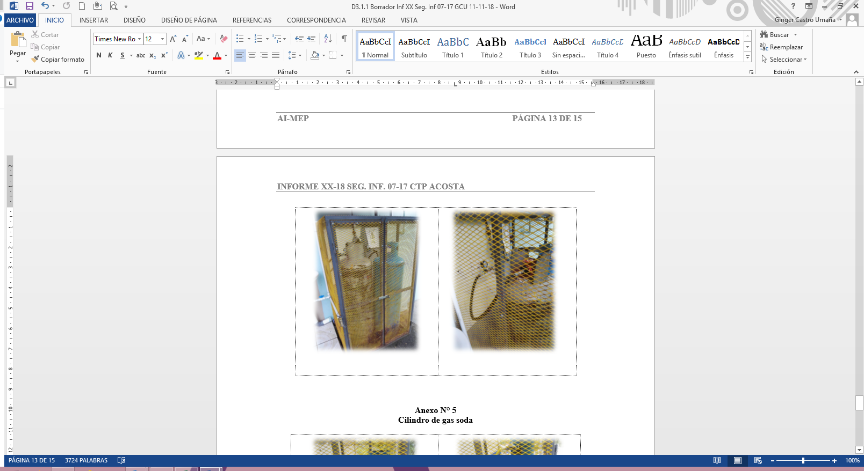

**Anexo N° 5**

**Cilindro de gas soda**

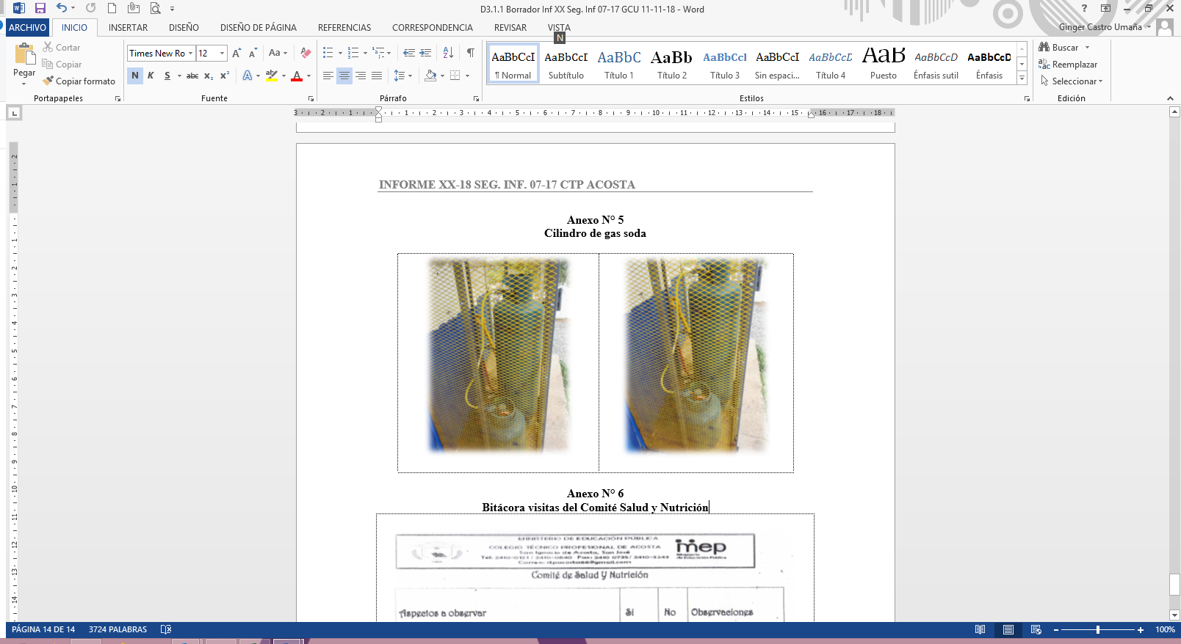

**Anexo N° 6**

**Bitácora visitas del Comité Salud y Nutrición**

|  |
| --- |
|  |